1.   
Когда шар перестает давить на дно сосуда, на него действуют две силы, уравновешивающие друг друга: сила тяжести **F** и архимедова сила **FA**.  
 По закону Архимеда: **FA = ρ1gV1**,

**V1** − объем погруженной в жидкость части шара, **ρ1** − плотность воды.  
Сила тяжести

**F = ρ2gV2**,

где **V2** − объем всего шара, **ρ2** − его плотность.  
Учитывая, что, по условию,

**FA = F**

и

**ρ2/ρ1 = 0,5**,

находим, что

**V1 = 0,5V2**.

Это означает, что шар погружен в воду наполовину.  
 Другими словами, высота столба жидкости в сосуде **h = r**. После этого объем воды **V**, налитой в сосуд, определяется чисто геометрически: из объема цилиндра радиусом **R** и высоты **h** вычитается объем полушария радиусом **r**:

**V = πR2h − (1/2) × (4πr3/3)**,

где **h = r**.  
Окончательно получим

**V = πr(R − 2r2/3) = 1,3 × 10−3 м3**.

2. Дано:

t2-t1=t Vо-?

Если t — интервал t3=t/2 — от верхней точки до точки h

h=g*t/8

H=h+h

Vo=2*g*H=2*g*(h+h)

Ответ: Vo=2*g*(h+g*t/8)

3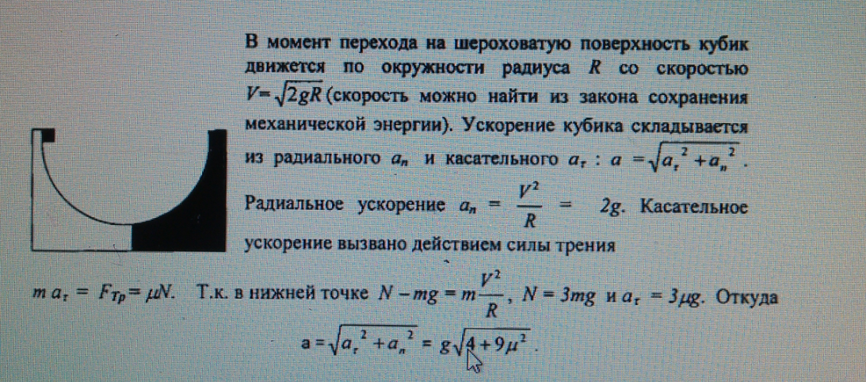

4

. 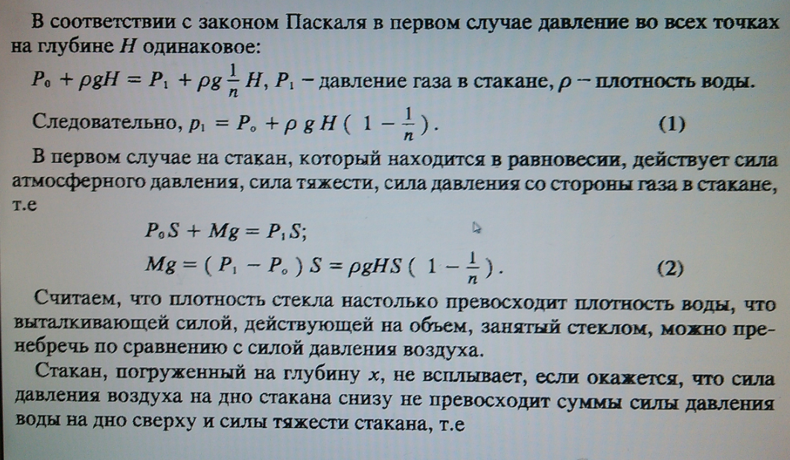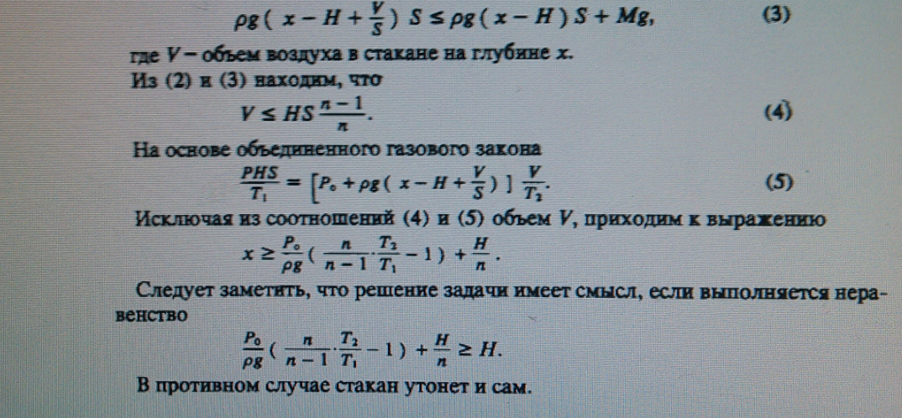

5. Изменение Δ*T* натяжения нити равно по модулю реактивной силе, возникающей при вытекании газа из шарика (изменением выталкивающей силы и веса шарика в начальный момент, пока изменение объема шарика мало, можно пренебречь). За это время Δ*t* вытекает объем газа , его масса . Следовательно, расход газа  и реактивная сила

.

6. 